DB2 프로세스 모델의 설명
모든 DB2 서버에 의해 사용되는 프로세스 모델은 데이타베이스 서버 및 클라이언트와 국지 적용업무 사이에서 발생하는 통신을 쉽게 합니다. 이는 또한 데이타베이스 제어 블록과 중요한 데이타베이스 파일과 같은 자원으로부터 데이타베이스 적용업무가 확실히 분리되게 합니다.
UNIX 기반 환경은 프로세스에 기초한 아키텍처를 사용합니다. 예를 들어, DB2 통신 리스너들은 프로세스로서 작성됩니다. OS/2 및 Windows NT와 같은 Intel 운영 체제는 성능을 최대화하기 위해 쓰레드에 기초한 아키텍처를 사용합니다. 예를 들어, DB2 통신 리스너들은 DB2 서버의 시스템 제어기 프로세스 내에서 프로세스로서 작성됩니다.
이 장에서는 프로세스나 쓰레드를 표현하기 위해 "프로세스/쓰레드"라는 용어를, 그리고 DB2 프로세스나 쓰레드를 위한 모델을 표현하기 위해 "프로세스 모델"이라는 용어를 사용합니다.
액세스 중인 데이타베이스 각각에 대해 데이타베이스 타스크로 처리되도록 시작된 여러가지 프로세스.쓰레드가 있습니다(예, 프리페치(prefetching), 통신 및 로깅).
클라이언트 적용업무의 각 프로세스/쓰레드는 한 데이타베이스에서 조작하는 단일 조정자(coordinator) 에이전트를 가집니다. 조정자(coordinator) 에이전트는 적용업무 대신에 작용하며, 프로세스간 통신(IPC)이나 원격 통신 프로토콜을 사용하여 다른 에이전트와 통신합니다.
DB2 아키텍처는 적용업무가 DB2로부터 서로 다른 주소 공간에서 수행하도록 방화벽(firewall)을 제공합니다. 방화벽은 적용업무, 저장 프로시듀어 및 사용자 정의 함수(UDFs)로부터 데이타베이스와 데이타베이스 관리 프로그램를 보호합니다. 적용업무 프로그래밍 오류가 데이타베이스 관리 프로그램의 내부 버퍼나 파일을 겹쳐쓸 수 없기 때문에 방화벽은 데이타베이스에서 자료의 무결성을 유지합니다. 적용업무 프로그래밍 오류가 데이타베이스 관리 프로그램을 손상할 수 있기 때문에 이는 또한 신뢰성을 향상시킵니다.
그림 1은 DB2 프로세스 모델을 요약합니다.
그림 1. DB2 시스템을 위한 프로세스 모델
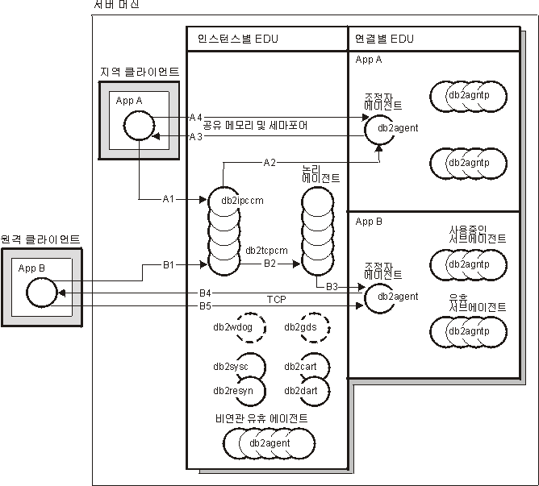

다음 목록은 그림 1에서 보여주는 프로세스/쓰레드에 관한 추가 세부사항을 제공합니다.
클라이언트 프로그램
클라이언트 프로그램은 데이타베이스 서버로서 원격으로 혹은 동일한 기계상에서 수행합니다. 이들은 리스너를 통해 데이타베이스와 첫 접속을 합니다. 그리고 나서 조정자(coordinator) 에이전트(db2agent)가 이들에게 할당됩니다.
리스너
클라이언트 프로그램은 DB2가 시작될 때 시작된 통신 리스너와 초기 접속을 합니다. 국지 프로그램을 위한 각각의 구성된 통신 프로토콜, 프로세스간 통신(IPC) 리스너(db2ipccm)가 있습니다. 리스너에는 다음과 같은 것들이 포함됩니다.
- db2ipccm, 국지 클라이언트 연결용
- db2tcpcm, TCP/IP 연결용
- db2snacm, APPC 연결용
- db2tcpdm, TCP/IP 발견 툴 요청용
리스너를 활성화하는 데 문제가 있었는 지 알아내려면 서버에 있는 db2diag.log 파일을 보십시오.
에이전트
국지에 있든 원격에 있든 간에, 클라이언트 적용업무로부터의 모든 연결 요청이 해당 조정자(coordinator) 에이전트 db2agent에 할당됩니다. 이것은 조정자(coordinator) 에이전트가 작성될 때, 적용업무 대신에 모든 데이타베이스 요청을 수행합니다.
intra_parallel 데이타베이스 관리 프로그램 구성 매개변수가 작동 가능되는 대청헝 멀티 프로세서(SMP) 환경, 분할된 데이타베이스 환경, 그리고 분할되지 않은 데이타베이스 환경에서, 조정자(coordinator) 에이전트는 데이타베이스 요청을 서브에이전트 db2agntp)로 분산시키고 이러한 에이전트들은 적용업무를 위한 요청을 수행합니다. 일단 조정자(coordinator) 에이전트가 작성되면, 데이타베이스상의 요청을 수행하는 서브에이전트 db2agntp를 조정함으로써 적용업무 대신에 모든 데이타베이스 요청을 다룹니다.
조정자(coordinator) 에이전트는 다음과 같을 것입니다.
- 별명으로 데이타베이스에 연결됩니다. 예를 들어, "db2agent (DATA1)"는 데이타베이스 별명 "DATA1"에 연결됩니다.
- 인스턴스에 접속됩니다. 예를 들어, "db2agent (user1)"는 인스턴스 "user1"에 접속됩니다.
유휴(Idle) 에이전트는 에이전트 풀에 상주합니다. 클라이언트 프로그램 대신에 작용하는 조정자(coordinator) 에이전트나, 기존의 조정자(coordinator) 에이전트 대신에 작용하는 서브에이전트로부터의 요청을 위해 이러한 에이전트들이 사용 가능합니다. 사용 가능한 에이전트의 수는 데이타베이스 관리 프로그램 구성 매개변수 maxagents 와 num_poolagents에 따라 다릅니다.
db2udfp
분리(fenced) 사용자 정의 함수들(UDF)은 방화벽 밖에서 수행합니다.
db2dari
분리(fenced) 저장 프로시듀어는 방화벽 밖에서 수행합니다.

데이타베이스 쓰레드/프로세스
다음의 목록은 각 데이타베이스에 의해 사용되는 몇몇 중요 쓰레드/ 프로세스를 포함합니다.
- db2pfchr, 입력 및 출력(I/O) 사전페칭용
- db2pclnr, 버퍼 풀 페이지 정리자(clener)용
- db2loggr, 트랜잭션 처리 및 복구를 다루기 위한 로그 파일의 조작용
- db2dlock, 교착 상태 감지용
데이타베이스 서버 쓰레드/프로세스
데이타베이스 서버가 기능하기 위해서는 시스템 제어기 (db2sysc)가 순서대로 존재하여야 합니다. 또한, 여러가지 타스크를 수행하기 위해 다음의 쓰레드/프로세스가 시작될 수도 있습니다.
- db2resyn, 전역 resync 목록을 스캔하는 resync 에이전트
- db2gds, 새로운 프로세스를 시작하는 UNIX 기본의 시스템상의 전역 디먼 생성기
- db2wdog, 비정상 종료를 처리하는 UNIX 기본의 시스템상의 watchdog
- db2fcmdm, 노드간의 통신을 처리하기 위한 신속한 통신 관리 프로그램 디먼(DB2 Extended Enterprise Edition에서 사용됩니다.)
- db2pdbc, 원격 노드로부터 병렬 요청을 처리하는 병렬 시스템 제어기(DB2 Extended Enterprise Edition에서만 사용됩니다.)
- db2panic, 특정 노드에서 에이전트 한계에 도달한 후 긴급 요청을 처리하는 패닉 에이전트(DB2 Extended Enterprise Edition에서만 사용됩니다.)

Intel과 UNIX 간의 차이
DB2에 의해 지원되는 Intel 시스템들(즉, OS/2 및 Windows) 은 데이타베이스 엔진이 다중 프로세스로 되어 있는 것이 아니라 다중 쓰레드로 되어 있다는 점에서 UNIX 기반 환경과는 다릅니다. Intel 시스템에서, 방화벽의 에이전트 측에 있는 각각의 작업 지정 가능 (dispatchable) 장치는 데이타베이스 엔진으로 하여금 운영 체제가 쓰레드 레벨에서 타스크 스위칭을 수행하게 하는 프로세스 db2sysc하의 쓰레드입니다. 액세스 중인 데이타베이스 각각에 대해, 데이타베이스 타스크로 처리되도록 시작된 다른 쓰레드가 있습니다(예, 프리페칭(prefetching)).
다른 차이점은 비정상 종료의 처리에 있습니다. Intel 시스템들은 비정상 종료후 할당된 자원이 확실히 일소되도록 하기 때문에 Intel 시스템에는 "watchdog" 프로세스가 필요없습니다. 그래서, Intel 시스템상에서는 db2wdog 프로세스에 상응하는 것이 없습니다. 게다가,시작 쓰레드를 위한 자기 자신의 기법을 가진 Intel 시스템에는 db2gds 프로세스/쓰레드가 필요없습니다.

ps 명령을 사용하여 프로세스 상태 열람
ps 명령은 UNIX 기본 시스템 명령으로서, 사용 중인 프로세스에 관한 프로세스 상태 정보를 표준 출력으로 리턴합니다. 수행하고 있는 DB2 프로세스와 거기 있을 거라고 기대하는 DB2 프로세스 사이의 불일치를 찾아 보기 위해 이것을 사용하십시오.
플래그는 사용 중인 프로세스마다 표시된 정보의 유형을 제어하며, 동시에 누적된 효과를 낳기 위해 적용될 수도 있습니다. 정보를 원한다면, 시스템 명령 프롬프트에서 man ps 명령을 사용하십시오.
예: 인스턴스 ID "svtdbm"의 모든 프로세스를 보여주려면, ps -fu svtdbm을 사용하십시오.
다음 샘플은 이 명령으로부터의 전형적인 출력을 보여 줍니다. (DB2 Extended Enterprise Edition에 대해 나타나는 추가 프로세스들이 있을 수 있음에 주의하십시오. )
svtdbm (1) 5112 (2) 27894 (3) 0 10:48:17 (4) - 0:00 db2ipccm (5)
svtdbm 6135 27894 0 10:48:17 - 0:00 db2gds
svtdbm 14329 27894 0 10:48:17 - 0:00 db2resyn
svtdbm 15356 27894 0 10:48:17 - 0:00 db2snacm (6)
svtdbm 18682 27894 0 10:48:17 - 0:00 db2tcpcm (6)
svtdbm 27894 31989 0 10:48:17 - 0:00 db2sysc (7)
svtdbm 33275 27894 0 10:48:17 - 0:00 db2tcpim (6)
svtdbm 39939 18682 7 10:48:19 - 0:00 db2agent
svtdbm 56074 34761 2 10:48:37 pts/10 0:00 db2

범례:
(1)
인스턴스 ID
(2)
프로세스 식별자(pid)
(3)
모(parent) 프로세스 식별자
(4)
시각
(5)
프로세스의 이름(이름에 대한 설명은 "DB2 프로세스 모델"을 보십시오.

(6)
통신 리스너들(이 샘플에서는, APPC와 TCP/IP 리스너들과 TCP/IP 인터럽트 관리 프로그램이 시작되어 있습니다)
(7)
시스템 제어기 프로세스
AIX와 SCO OpenServer 외의 다른 UNIX 기반 시스템들에서는, db2sysc 프로세스가 모든 엔진측 프로세스들(예를 들어, 에이전트 , 로거, 페이지 정리자, 그리고 사전페처)에 대해 보여지는 유일한 프로세스입니다. Solaris에서는 /usr/ucb/ps axw 명령으로 이러한 측면 프로세스들을 볼 수 있습니다.

